14槽机架说明书

▼产品概述
光纤收发器14槽和16槽机架是标准2U19英寸，集中供电的光纤收发器系统。机架配有主备电源；可以插入百兆、千兆各系列的光纤收发器模块和单多模转换器模块和一光两电，并支持热插拔。光纤收发器机架采用通讯隔离技术把系统电源与收发模块完全独立分开，保证了整个系统的可靠性。

▼产品图片
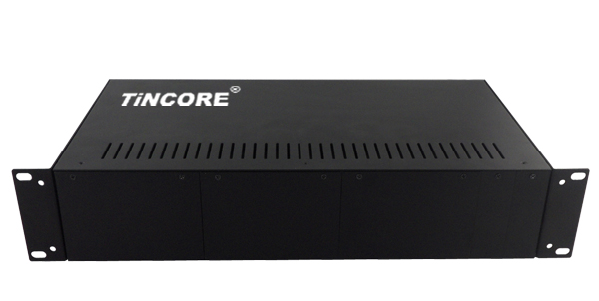
14槽机架
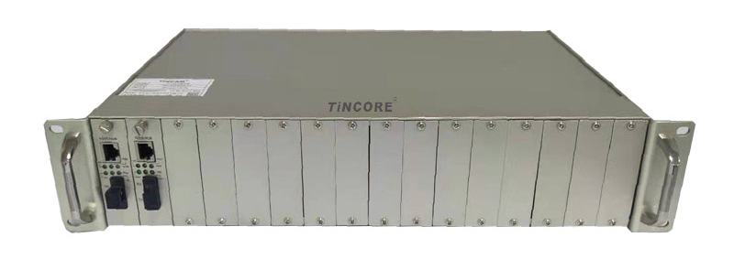
16槽机架

▼产品特点
- 主、备电源的配置保证系统不间断工作
- AC220V和DC-48V两种供电方式，使系统适用于多种工作环境
- 采用模块化电源，维护方便，屏蔽效果好
- 支持多种模块同时工作，极大地提高了系统的应用性
- 每个模块均支持热插拔功能
- 适用于电信 有线电视以太网光纤数据集中网络管理
- 要求高性能保障的网络安全系统
- 机箱结构采用2U标准设计，可以方便地安装在机房机架上，双风扇抽风，散热性能良好
- 符合电磁干扰标准FCC Part15 Class A及CE Mark安规

▼产品参数
电源数量 | 双电源
电源 | 输入电压: 100-240V~50/60Hz 3.0A(最大)
电源 | 输出电压: 5VDC, 9.5A(最大.)
电源 | 纹波电压 ≤50mv
电源 | 噪音: ≤100mv
工作温度 | 0°C ~55 °C
储存温度 | -40 °C ~70 °C
湿度 | 5%~90% 无冷凝
尺寸 (WXDXH) | 428 x 230 x 90 mm
尺寸 (WXDXH) | 标准19英寸, 2U 高度
重量 | 8Kg

▼应用图
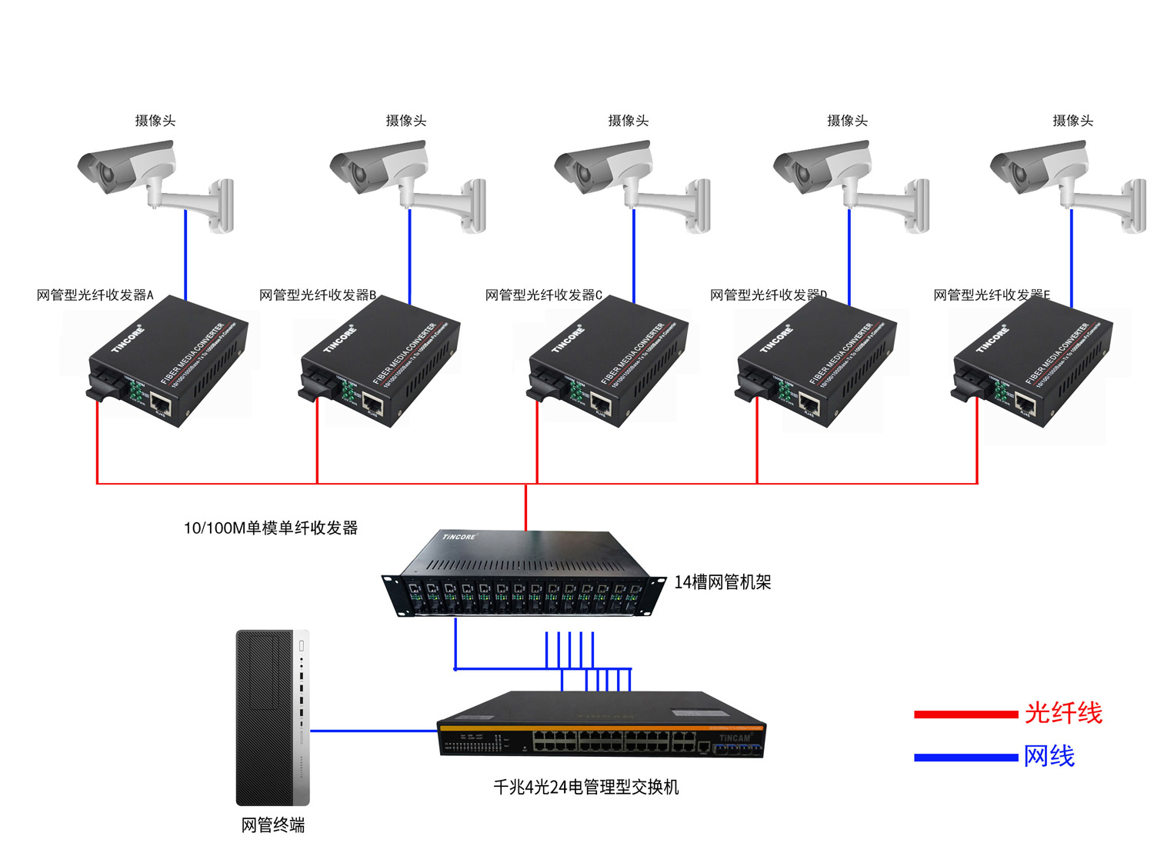
▼产品型号规格
型号 | 规格描述
TCE-RD1400AC21 | 2U14槽 19英寸机架 单电源 220V （插入外置电源）
TCE-RD1400AC22 | 2U14槽 19英寸机架 主备双电源 220V （插入外置电源）
TCE-RD1600AC21 | 2U16槽 19英寸机架 单电源 220V （插入模块式）
TCE-RD1600AC22 | 2U16槽 19英寸机架 主备双电源 220V （插入模块式）
更多传输距离/光接口 规格敬请咨询

